Литературные проекты. Традиции
и инновации
(5-8,10 классы)
Статья

Автор – Разводова Татьяна Николаевна,
учитель русского языка и литературы
муниципального бюджетного
общеобразовательного учреждения
гимназия г. Гурьевска
Калининградской области.

Гурьевск
2013
Как сделать знания для современного школьника привлекательными? Современный школьник постоянно находится в режиме обучения. Учится он всему: как управлять современной техникой, какие программы освоить, чтобы создать видеофильм, который можно загрузить на нужный сайт и даже получить за него вознаграждение и т.д и т.д. Освоенные самостоятельно или с помощью друзей знания, конечно же, актуальны. Кроме того, активный школьник ещё занят в системе дополнительного образования, посещает кружки, секции, клубы. Времени у него катастрофически не хватает. Уроки длятся долго. Выход – использовать частично время уроков на своё личное образование. Мобильники, планшеты на уроках – это уже давно устоявшиеся приметы современного урока. Кто-то может возразить: может, у вас дети на уроках сидят с мобильниками, у меня – ни-ни…Может, и так. Но на уроках по литературе дети используют современные мобильные телефоны и планшеты, загружая в них тексты художественных произведений. Против этого возразить трудно. А скорость общения школьника с техникой такова, что, считывая текст художественного произведения, он в то же время за урок успевает побывать на многих страницах Интернета. Результат: современный ученик вроде бы и не лентяй, вроде бы и читает. Но теряет он значительно больше, чем приобретает. Он любит скорость движения, мысли. Не любит долго зацикливаться на каком-либо событии, размышлении. Всегда хочет получить быстрый и готовый ответ, как в Интернете, с помощью одного клика. Значит, и современному учителю нужно искать компромисс в обучении и воспитании школьника.
В гимназии г. Гурьевска Калининградской области, в которой я работаю, учащиеся 5-8, 10 классов наряду с традиционными экзаменами сдают творческие. Формы сдачи различные. Одна из форм – защита проекта. Такая форма и позволяет успешно соединять традицию с инновацией.
С 1998 года с удовольствием включаю своих воспитанников в создание проектов по литературе. Каждый экзамен для меня и моих школьников – это событие на долгие годы. Остаются воспоминания, фотографии, видеосюжеты. Каждый год появляется новое видение на то, что было сделано. Это сплачивает ребят, учит их многому.
Решение о таких экзаменах ежегодно принимает методсовет гимназии. Поэтому тему проекта подбираю для каждого класса, исходя из его состава, увлечений, личностных и психологических качеств. Меняется время, меняются люди, меняются и проекты.
Например, в 1999 году я преподавала литературу в профильном физико-математическом классе. У них был учитель физики, которого они просто боготворили. Один из учащихся мне так и сказал: «Современному ученику литература не нужна». Можно было долго спорить, доказывать, приводить факты. Что бы они дали? Ведь статистика сдачи экзаменов по выбору в 9 и 11 классах в те годы была явно не в пользу литературы. Историю и литературу выбирали единицы. И я пошла на хитрость. А давайте, действительно, поразмышляем все вместе, насколько она нужна? Вышла с предложением к администрации гимназии: разрешить учащимся, успевающим на «4» и «5» во время зимней сессии (тогда ещё над нами не довлел страх ГИА и ЕГЭ) сдать литературу в творческой форме. Наш директор, стремящийся ко всему новому, в прошлом активный актёр любительского театра, поддержал идею. Тогда мы создали проект «Шерше ля фам» («Ищите женщину»). Всё действие было посвящено исследованию о том, что в литературе представлена борьба за власть между мужчиной и женщиной. Проект был представлен в виде шуточного концерта. Номера служили доказательством той линии рассуждений, которую выводили на сцене воображаемые Шерлок Холмс и Доктор Ватсон. Наивный и романтичный доктор Ватсон верил в светлые отношения между женщиной и мужчиной. Прагматичный Шерлок Холмс постоянно его разоблачал, утверждая, что никакой любви не существует, во все века мужчина и женщина борются за обладание власти друг над другом. Таким образом, готовясь к проекту, ребятам нужно было прочесть такие произведения, как: «Свои люди – сочтёмся» А. Островского, «Первая любовь» И. Тургенева, «Женитьба Фигаро» Бомарше, «Сон в летнюю ночь», «Укрощение строптивой» В. Шекспира. «Моя прекрасная леди» Б.Шоу и т.д. Но у ребят был задор. Они ведь «хулиганили» на сцене. Их анализ значительно отличался от общепринятой трактовки. Они жадно наблюдали за зрителями, предвкушая реакцию. Успех выступления был и определённым открытием ребят. Оказывается, произведения, представленные на сцене, - это не библиотечный реквизит, в них представлены люди. Живые люди, мужчины и женщины, у которых мысли и чувства очень близки мыслям и чувствам современных людей!
В 2008 году с учащимися 11 «Б» гуманитарного класса подготовили творческий экзамен по литературе «Песнь торжествующей любви» (история любви Полины Виардо и И. С. Тургенева, прослеженные в его произведениях).
Особенностью этого класса было то, что в нём собрались учащиеся, особенно проявившие себя в занятиях литературой и искусством. Часть ребят выступала в хореографическом коллективе «Улыбка», другие – в вокальном ансамбле «За руку с песней». Исследовательские работы учащихся по литературе были представлены на ученических научно-практических конференциях различного уровня. Многие учащиеся этого класса были удостоены ежегодной гимназической премии «Фортуна».
Главной линией повествования стала любовь Тургенева и Виардо. В круг исследования учащихся вошли произведения, в которых с яркой силой проявился характер «тургеневских девушек» и в которых отразились отношения великого писателя и французской певицы.
Экзамен дал возможность ребятам применить свои знания на практике. Они выступили и в качестве режиссёров, и звукооператоров, и постановщиков танцев. Литературный текст сопровождался танцевальными композициями, живой музыкой и живым пением. Романсы, в том числе и на стихи Тургенева, исполняли учащиеся вокального ансамбля. В творческий процесс включились и педагоги малой школы искусств. Это ещё одна особенность творческих экзаменов – объединение учителей в группы единомышленников. А сколько удовольствий доставляли репетиции! Никакими психологическими тренингами их невозможно заменить.
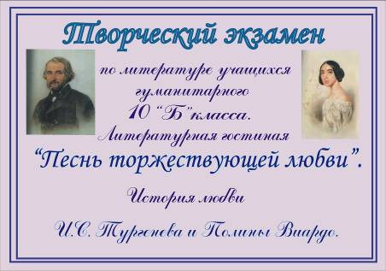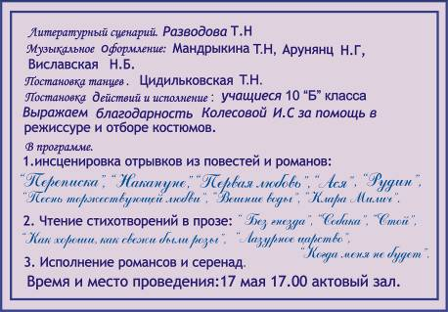

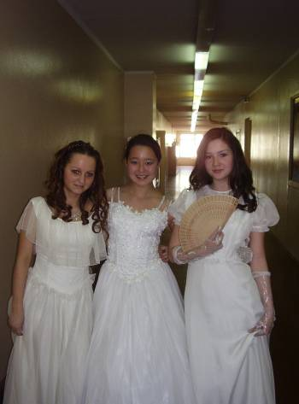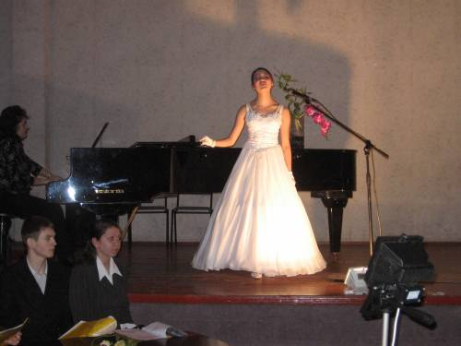
Героини тургеневских романов Исполняется романс «Утро туманное»
на стихи И. Тургенева
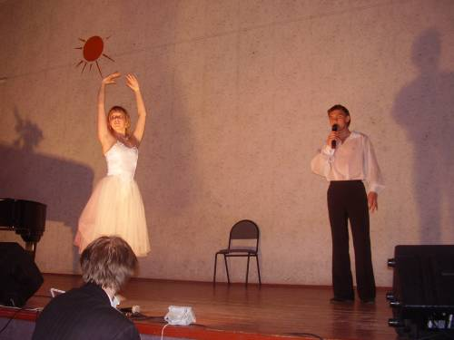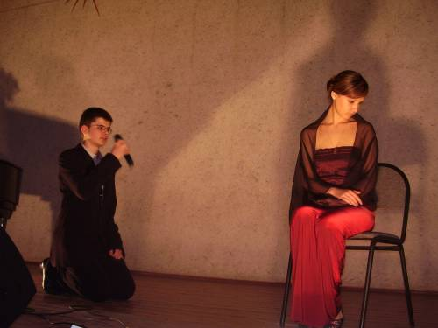
Сцена из «Переписки» Тургенева Сцена из повести «Клара Милич»
И вот, наконец, проект с моими сорванцами пятиклассниками в 2012 году. Мы его назвали «Мой сверстник в литературе». Эти дети значительно отличались от моих предыдущих школьников. Чем? Они были прагматичнее всех вместе взятых. Рано повзрослевшие, потому что на их головы ежедневно сваливается огромное количество информации. Их трудно чем-либо удивить, они много путешествуют, много видели, даже несколько бравируют своей усталостью от перемещений по миру. Если среди выпускников 2008 года единицы умели делать элементарные презентации, то эти как будто родились с планшетами и ай-падами. Те на меня смотрели, как на компьютерного гения (быстро печатаю, работаю с набором простых компьютерных программ). Эти жёстко критикуют. Они всё делают значительно быстрее и лучше. Они катастрофически гиперактивны, более 10 минут не могут слушать друг друга. Отвечать им надо всем вместе и сразу. Родители очень обеспокоены таким поведением. Каждое родительское собрание рождало жаркие споры. Именно этот проект должен был показать и детям и родителям, что подростки всех времён имеют общие качества: они так же шалят, так же совершают необдуманные поступки, они так же не идеальны, как и нынешние дети.
Работу над проектом мы начали с исследования. Целью исследования стало - изучение списков литературы для внеклассного чтения в 6 классе. Так как показ наш планировался в мае, то инсценировка художественных произведений должна была вызвать интерес к летнему чтению.
Мы поставили перед собой следующие задачи:
- Создать с помощью учителя «Золотую полку» произведений, которые не только смогут увлечь наших одноклассников, но и расскажут о жизни наших сверстников в различные исторические периоды.
- Отобрать яркие сцены для инсценирования.
- Принять участие в написании сценария.
- Распределить роли.
- Продумать костюмы, декорации.
- Показать сценическое действие «Мой сверстник в литературе» для учащихся 6-х классов и родителей.
- Выбрать лучших участников проекта и наградить их грамотами и подарками на заключительном классном собрании.
Первым делом мы составили список литературы для исследования:
- Л. Чарская «Волшебная сказка».
- В. Катаев. «Белеет парус одинокий».
- В. Каверин. Два капитана.
- А. Гайдар. Тимур и его команда.
- В. Катаев. Сын полка.
- Л. Кассиль. Будьте готовы, Ваше высочество!
- М. Твен. Том Сойер.
- В. Крапивин. Ещё одна сказка о Золушке.
- А. де Сент-Экзюпери. Маленький принц.
Затем были выбраны эпизоды для инсценирования, и началось распределение ролей. В классе были прочитаны эпизоды, и каждый ученик выбрал роль по своему вкусу и характеру. Среди учащихся были такие, которые хотели играть много ролей, но были и такие, которые не решались вообще взяться за какую-либо роль. А главное условие творческого экзамена – в нём должны участвовать все ученики класса. С некоторыми ролями получилось так, что их играть хотели многие ребята. Тогда провели пробы на роль, и класс выбрал подходящие кандидатуры. Несмелым тоже подобрали роли.
Начались репетиции, и проходили они не гладко. Причин на то было несколько. Больше половины класса у нас заняты в кружках и секциях дополнительного образования, и занятия проходят в разные дни. Второй причиной было то, что ребята не сразу выработали в себе сознательное отношение к репетициям. Например, в сцене занято шесть учащихся, а пришли только трое. Репетиция не состоялась. Те, кто пришёл, потратили своё время впустую. Постепенно ребята поняли свою ответственность друг перед другом в первую очередь и на репетиции стали приходить регулярно.
Когда прошли черновые репетиции, мы стали продумывать оформление сцены и костюмы.
Так как сцены быстро сменяли одна другую, то должны были быстро меняться декорации и атрибуты той или иной сцены. Мы стали продумывать, как быстро создавать атмосферу происходящего в каждой сцене. Вариантов было предложено много, но мы выбрали самые приемлемые:
- Декорации на сцене должны быть минимальными, лёгкими.
- Фон происходящему можно создать с помощью иллюстрации на экране.
- Костюмы не обязательно делать точными, можно импровизировать и создавать костюмы, вызывающие ассоциации того или иного образа.
- В сценах, там, где возможно, продемонстрировать таланты наших одноклассников: умение играть на музыкальных инструментах, рисовать и т.д.
Вот так иллюстрировались некоторые сцены на экране:
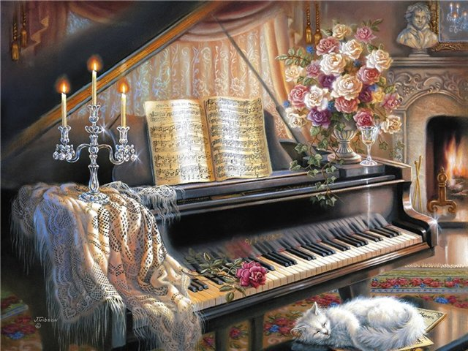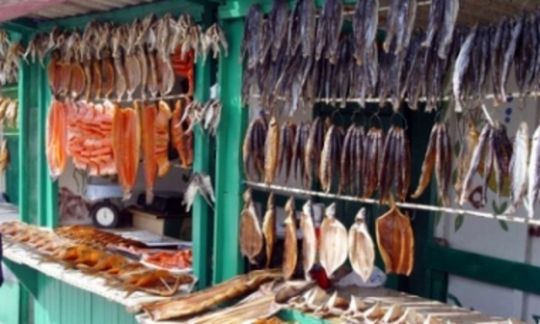
Л. Чарская. Волшебная сказка. В. Катаев. Белеет парус одинокий.
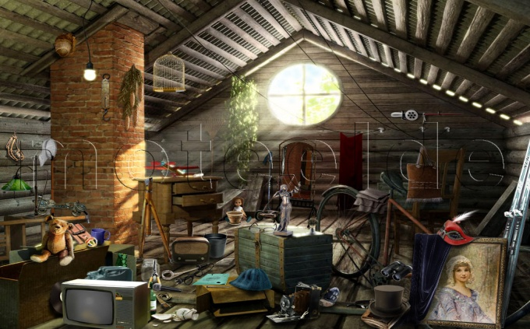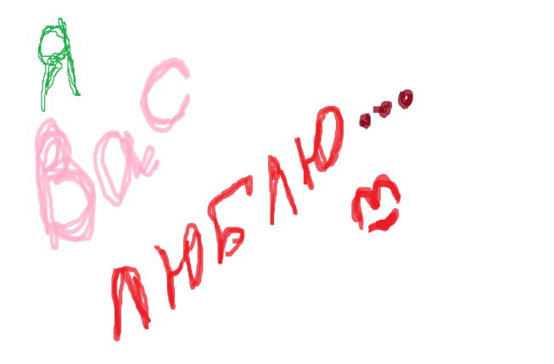
А. Гайдар. Тимур и его команда. М. Твен. Том Сойер.
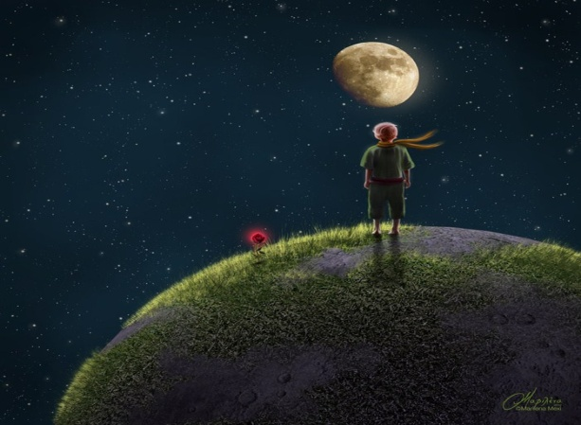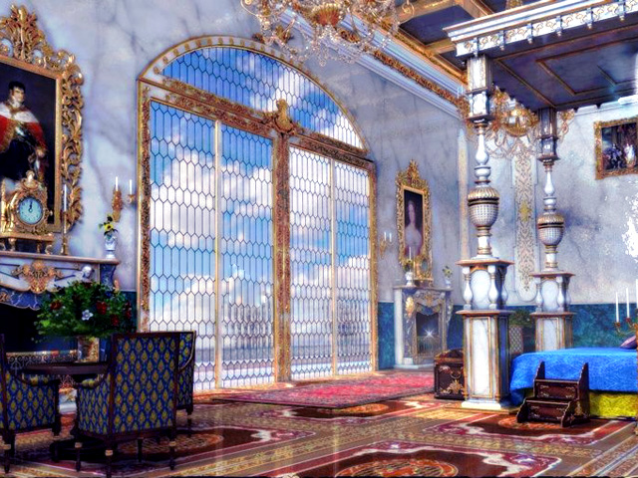
А. де Сент-Экзюпери. Маленький принц. В. Крапивин. Ещё одна сказка о Золушке
А вот такими были костюмы:
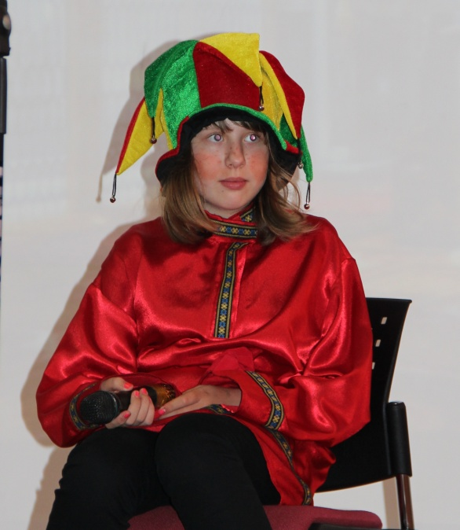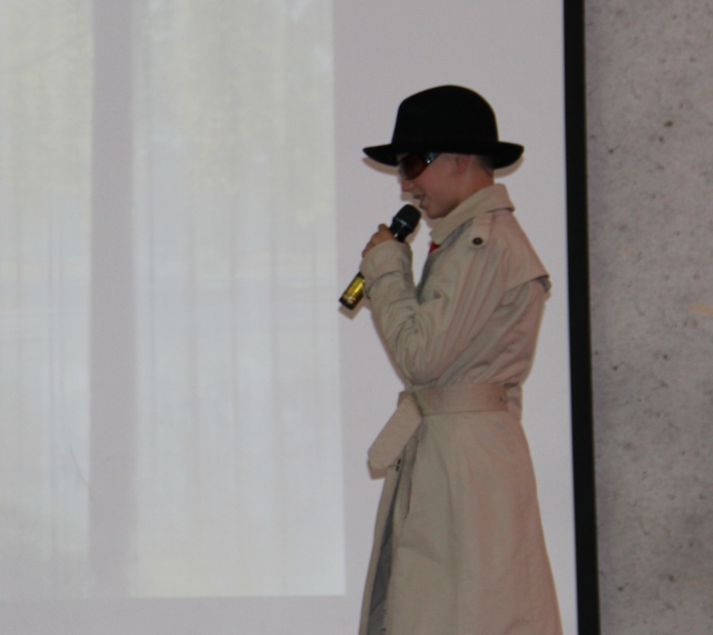
- Саша Соловьёва в роли Генки Петуха (В. Крапивина «Ещё одна сказка о Золушке»)
- Артём Попов в роли Сыщика (В. Катаев. Белеет парус одинокий)

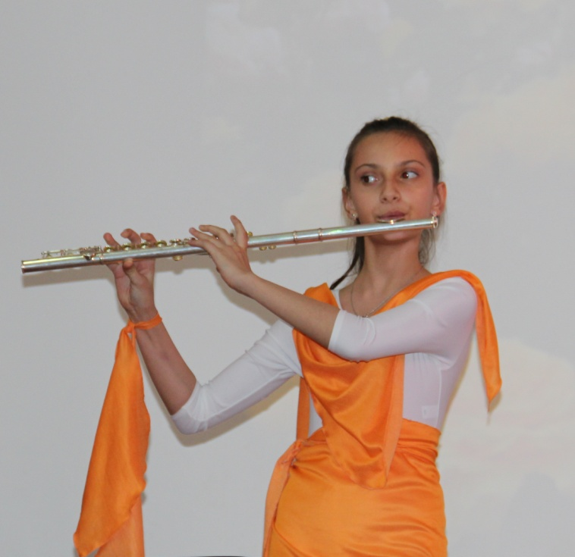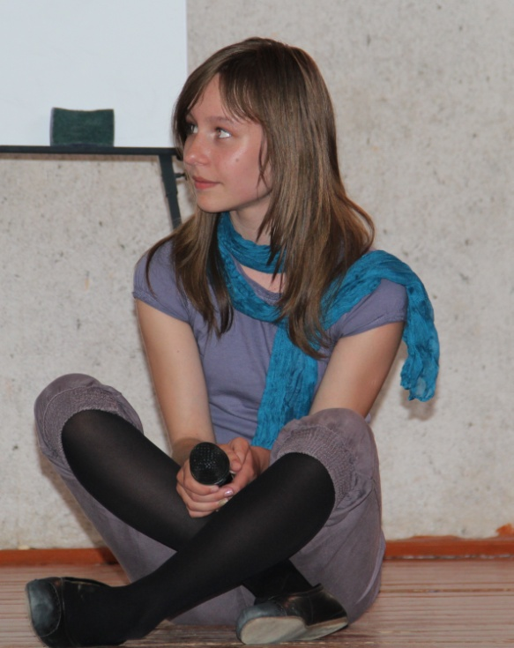
- Лиза Никонова в роли Лиса (А. де Сент-Экзюпери. Маленький принц)
- Яна Климова в роли Маленького принца (А. де Сент-Экзюпери. Маленький принц).
Лиза Никонова учится играть на флейте, и её умения как раз пригодились в сцене, когда Маленький принц приручал Лиса. Приручить нужно было не сразу, как учил Лис Маленького принца. А как заполнить паузу. Лиза сыграла красивую мелодию. Сцена получилась очень убедительная и трогательная.
Как оказалось, в художественных произведениях о сверстниках моих воспитанников очень много мальчишеских ролей, но очень мало девчоночьих. И девочкам пришлось играть роли мальчиков. В сцене «Том и Бекки» Бекки играла Владовская Кристина, а Тома – Петрова Лиза. В этой сцене Том объясняется Бекки в любви. Но сначала он учит её рисовать. Рисунки на сцене должны были появляться быстро. Они должны были увлекать зрителя. Вот здесь и помогли умения Лизы, приобретённые ею в Гурьевской художественной школе.
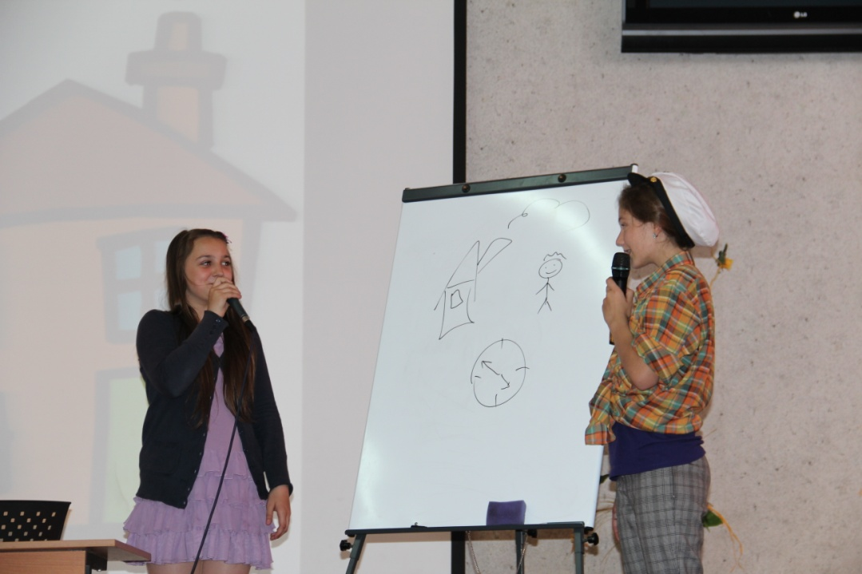
Олегу Муратову пригодились его спортивные качества (он занимается футболом). Во время сцены взрыва лактометра (В. Каверин. Два капитана) ему приходилось спрыгивать со сцены. И делал он это очень ловко.
Когда репетиции были завершены, созданы костюмы и декорации, мы выступили на сцене дважды. Утром 29 мая мы показали представление нашим сверстникам в параллели, а вечером – нашим родителям. Во время показа мы раздали зрителям опросники, в которых они должны были назвать лучших исполнителей. В результате определили 10 учащихся, которым были выданы на заключительном классном собрании грамоты и памятные подарки – книги.
В результате работы над проектом учащиеся приобрели следующие знания и умения:
- Узнали, что наши сверстники в любую историческую эпоху ведут себя так же, как и наши одноклассники, что подростки всех времён очень похожи.
- Познакомились с интересными произведениями, которые не включены в школьную программу.
- Научились элементам исследования, которые пригодятся им в будущем.
- Поработали над развитием хорошего вкуса, оформляя сцену и создавая костюмы.
- Научились преодолевать в себе комплексы, играя роли на сцене.
- Научились работать в команде и нести ответственность перед членами команды.
Вот так в процессе игры, совместной деятельности, развития творческой фантазии мои питомцы узнавали замечательные произведения русской и зарубежной литературы, через судьбы подростков в литературе познавали страницы истории своей страны.

Список использованных материалов:
- Разводова Т.Н. Песнь торжествующей любви. Сценарий творческого экзамена в 10 гуманитарном классе. http://www.proshkolu.ru/user/rtn39/file/2728104/
- Разводова Т.Н. Шерше ля фам. Сценарий творческого экзамена по литературе в 10 физико-математическом классе.
http://www.proshkolu.ru/user/rtn39/file/2728147/
- Фотографии из личного архива Разводовой Т.Н.
- Иллюстрации сети Интернет (к сожалению, нет возможности указать ссылки, т.к. материал для оформления сцены был подготовлен учащимися)

ПРИЛОЖЕНИЕ

Сценарий творческого экзамена «Мой сверстник в литературе» в 5 «Г» классе.
Введение. Сегодня во время творческого экзамена ребята с помощью сценического мастерства расскажут, как жили, чем увлекались сверстники в разные исторические периоды. Мы познакомимся с жизнью сверстников в дореволюционное время, во время Гражданской войны, в период строительства социализма в стране, в суровые годы Великой Отечественной войны, а также узнаем, как поживает наш зарубежный и сказочный сверстник.
- Дореволюционное время.

Вы, ребята, даже представить себе не можете, как воспитанно вели себя ваши сверстники из семей, чьи родители занимали высокое положение в обществе. Правила этикета не позволяли им употреблять грубых и просторечных выражений. Обращались они друг к другу на Вы, были вежливы и уступчивы. А недовольство своё скрывали за изощрённой язвительностью. В повести Л. Чарской «Волшебная сказка» в дом к генеральской дочери Наташе Ртищевой приходит девочка из простой семьи Надя… Что из этого вышло вы сейчас узнаете.

Л. Чарская «Волшебная сказка».
Ната - Борунова Таня
Софи – Тимофеева Соня
Надя – Петрова Ирина
Маня – Сахарова Маша
Лоло – Мастюгина Катя
Ваня – Мирошников Ваня
Никс – Дунаев Костя

2. Революция.
Во время Октябрьской революции страна разделилась на два лагеря: кто-то был за большевиков, кто-то за царский режим. Во время Гражданской войны белые воевали с красными. Мальчишки тоже не отставали и всячески помогали тем, кому сочувствовали. В книге В. Катаева «Белеет парус одинокий» Гаврик и Петька помогают большевику, скрывающемуся от преследований царской охранки. А для того чтобы замести следы, Гаврик ловко обводит вокруг пальца усердного сыщика. Вот как он это делает.

В. Катаев. «Белеет парус одинокий».
Гаврик – Меньков Вова
Мадам Стороженко – Костенко Саша
Сыщик –Попов Артём

3. Строительство социалистического государства.
Иногда, воспринимаемые взрослыми как хулиганские, поступки могут быть прологом к великой деятельности. В романе В. Каверина «Два капитана» Саша Григорьев, рано лишившийся родителей, воспитывается в детдоме. А Катя Татаринова – дочь замечательного мореплавателя, героя, первооткрывателя. Но об этом пока не знает ни она сама, ни Саша Григорьев. Много лет спустя Александр Григорьев станет лётчиком, найдёт место погибшей экспедиции и расскажет о подвиге капитана Татаринова. А пока происходит первое знакомство сверстников.

Григорьев Александр – Муратов Олег
Татаринова Катя – Колесникова Саша

В советское время наши сверстники создали тимуровское движение. Тимуровцы сначала помогали семьям красных командиров, боролись с хулиганами. А потом тимуровцами стали называть всех школьников, которые помогали слабым и беззащитным старикам и детям.
Посмотрите, какой была команда Тимура.
Тимур – Дунаев Костя
Коля Колокольчиков – Лизогуб Максим
Сима Симаков –Архипов Максим
Гейка – Саша Милицин
Женя – Венцова Лиза

4. Великая Отечественная война.
Любая война – это большое горе. И дети разделяют это горе наравне со взрослыми. Заметьте, они делают это добровольно, никто их не принуждает и не заставляет. Мальчишки убегают на фронт, чтобы помогать мужчинам.
Великая Отечественная война не была исключением. Патриотический настрой людей был очень высок. Защищать свою Родину пошли сотни детей. Повесть Валентина Катаева «Сын полка» повествует о героизме и самоотверженности мальчишек. Как показала практика, дети во многом лучше взрослых. Их ум более гибок, и поэтому им легче выпутываться из сложных ситуаций. Из мальчиков получаются отличные разведчики. Они могут пролезть туда, куда никто другой не влезет, сделать то, что не под силу солдатам. Ваня Солнцев из повести Катаева «Сын полка» мечтает защищать свою Родину. А его не берут – мал ещё. Тогда Ваня идёт на различные хитрости и становится-таки сыном полка. В сцене, которую вы увидите, Ваня ещё только мечтает стать разведчиком.
В. Катаев. «Сын полка».
Роскошный мальчик – Тришкин Егор
Ваня - Гороховатский Всеволод

5. Советское время. Сверстники в пионерских лагерях. «Артек».
Многие взрослые с тоской вспоминают школу. И вы, когда окончите 11 класс, также будете вздыхать, смотря на идущих в школу первоклассников. Школа – самый весёлый и беззаботный период жизни. Не верите?! Спросите у своих родителей.
Как протекает жизнь в нынешней школе, вам известно, т. к. вы сами ученики. А в какой школе учились ваши родители? Когда они учились в 5-ом классе, наше государство называлось не Российская Федерация, как сейчас, а Союз Советских Социалистических Республик, а школа была советской. И советские школьники были пионерами и очень любили отдыхать в пионерских лагерях. А самым главным лагерем страны был «Артек», находился он в Крыму. Там отдыхали только те дети, которые отличились своими особыми достижениями. Подростки из всех стран мира приезжали в Крым. Сюда же приехал и герой Кассиля из книги «Будьте готовы, Ваше высочество!» - принц Делихьяр из африканской страны Джунгахор. Давайте посмотрим, как складывались его отношения с ребятами в лагере.
Л. Кассиль «Будьте готовы, Ваше высочество! (стр. 417, стр. 424)
Принц – Костенко Саша
Тонида – Мастюгина Катя
Тараска – Журавлёва Катя
Милицин Саша
7. Зарубежный сверстник.
Предыдущий сюжет показал вам, как жили ваши сверстники в советское время. А теперь понаблюдаем ,как в это же время жили дети за границей .
Вероятно вы считает, что они всегда опрятны, умыты ,трудолюбивы и на
уроках соблюдают дисциплину…
Ничего подобного – они так же резвятся, веселятся. Так же любят по -хулиганить и подшутить над своими друзьями.
Это доказывает герой книги Марка Твена – Том Сойер.
М. Твен. «Том Сойер».
Сцена 1. «Том красит забор»
Том – Архипов Максим
Бен – Меньков Вова
Сцена 2. «Том и Бекки».
Учитель –
Том – Петрова Лиза
Бекки – Владовская Кристина
8. Сказочный мальчик.
А теперь окунёмся в мир сказок. Этот мир чудесен, необычен. Именно в сказках с героями происходят самые невероятные истории. Но дети – и в сказках дети. Одни из них весёлые и изворотливые, а другие спокойные и уравновешенные.
В повести Владислава Крапивина «Ещё одна сказка о Золушке» принцу Эдоардо Пуантогенентту – наследнику королевского престола Верхней Унутрии – также приходится учиться в школе, держать ответ перед королём о полученных оценках, а также жестоко страдать от козней своей одноклассницы – Элизабеты де Бина.
Король – Мирошников Ваня
Принц –Архипов Максим
Шут –Соловьёва Александра
Маленький принц из одноимённого произведения Антуана де Сент – Экзюпери, не смотря на совсем юный возраст, был философом. Он считал, что цифры в жизни не главное и куда важнее для него был вопрос: «Почему миллионы лет барашки едят цветы, а розы миллионы лет отращивают шипы?». Он во всём был аккуратен. У него даже было правило: «Встал с утра – приведи себя в порядок, убери свою планету». Больше всего он любил свою Розу, прекрасную и капризную. Разговор главных героев мы и предлагаем вашему вниманию.
А. де Сент - Экзюпери. «Маленький принц».
Роза – Ирина Петрова
Маленький принц – Климова Яна
Такое обращение Розы к Маленькому принцу обидело его, и он решил искать себе друзей на других планетах.
Пьяница – Муратов Олег
Честолюбец – Владовская Кристина
Но, познакомившись с Лисом, герой вернулся обратно, потому что понял главный закон в жизни: «Мы в ответе за тех, кого приручили!».
Маленький принц – Климова Яна
Лис – Никонова Елизавета
9. Вывод.
Вот и закончился наш показ. О жизни ваших сверстников вы узнали из небольших сцен, представленных вами. Но многое осталось за кадром. И ваша задача теперь узнать поподробнее из книг во время летнего чтения.

Список литературы
- Гайдар А. Тимур и его команда. – Москва: Художественная литература, 1993.
- Кассиль Л. Будьте готовы, Ваше высочество! – Москва: ЭКСМО, 2003.
- Каверин В. Два капитана. – Москва: Художественная литература, 1998.
- Катаев В. «Белеет парус одинокий» – Москва: Художественная литература, 2000.
- Катаев В. Сын полка. – Москва: Художественная литература, 2000.
- Крапивин В. Ещё одна сказка о Золушке. - Москва: ЭКСМО, 2007.
- Де Сент-Экзюпери А. Маленький принц. – Санкт-Петербург: Лениздат, 1993.
- Твен М. Том Сойер. – Москва: Художественная литература, 1995.
- Чарская Л. «Волшебная сказка» - Москва: Астрель, 2002.

